МБОУ «СОШим.Ю.А.Абдулшаидова с.Согунты»
Информация
Ежегодно 9 декабря отмечается Международный день борьбы с
коррупцией, учрежденный по инициативе организации Объединенных Наций.
С целью привлечения внимания к проблеме борьбы с коррупцией с 05 по 10 декабря
2025 года в школе проведены ряд мероприятий:

5 декабря 2025г. классный руководитель 6кл. Абдулшаидова З.А. провела беседу с обучающимися на тему: «Борьба с коррупцией – дело каждого»

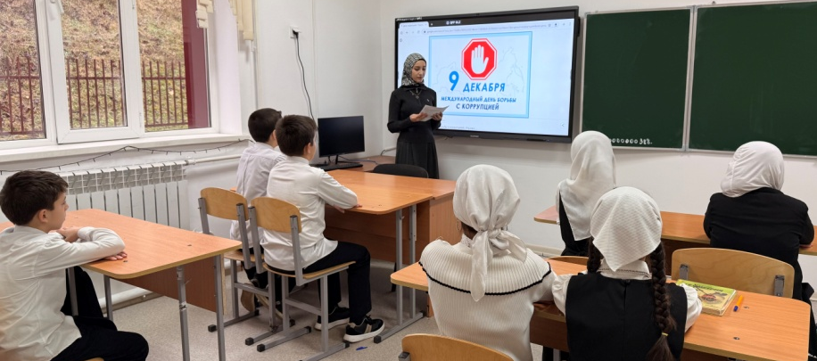

8 декабря 2025г с обучающимися 7 класса учитель русского языка и литературы
Хусаинова Р.И. провела беседу «Быть честным».(охват-9)

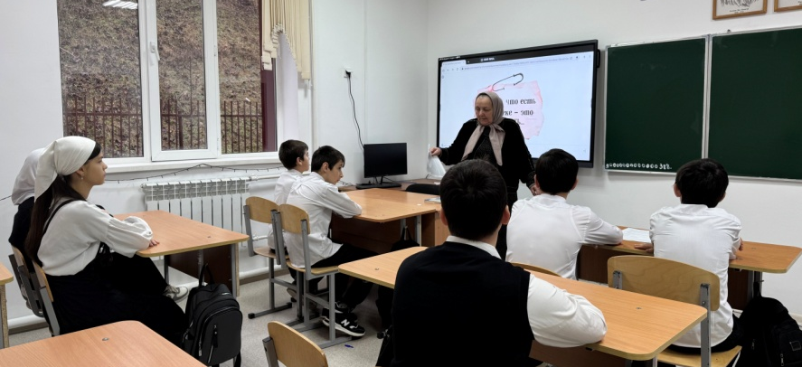

09.12.2025. Для учащихся 5 класса (классный руководитель Гакиев А.Н .) был проведен
классный час на тему «А вы знаете, что такое коррупция?» (охват-19)

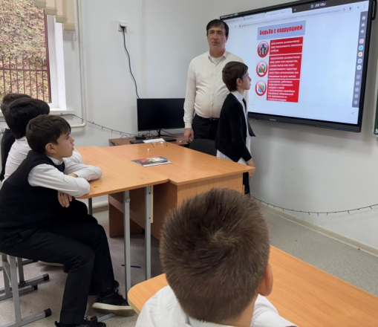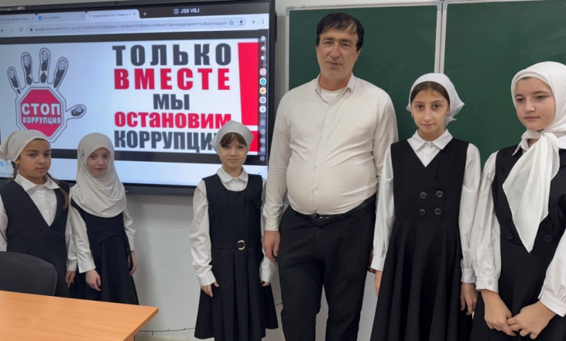

9декабря 2025г. В 8 классе был проведен классный час на тему: «Что такое коррупция и как с ней бороться».(классный руководитель Аджибекперова Г.А.),(охват-22)

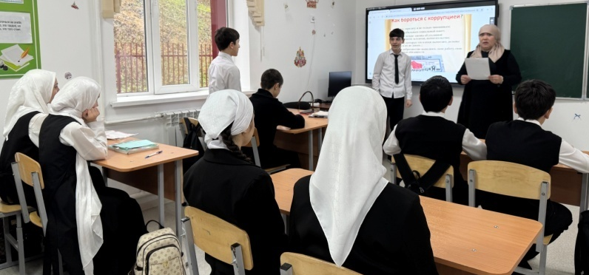

Ребята 3 и 4 классов постарались ответить на вопрос «Что такое хорошо, а что
такое плохо?» на внеклассном мероприятии на антикоррупционную тему. С
детьми поговорили о совести, честности, о любви к Родине. (охват-22)

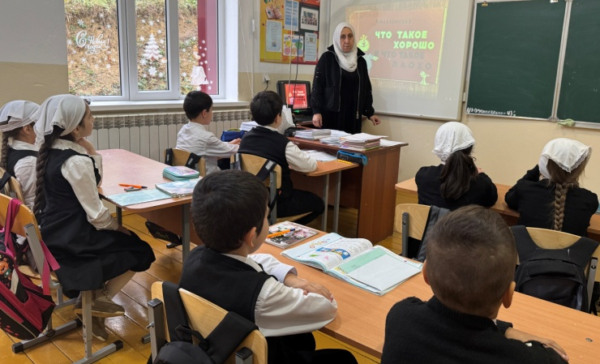

Для учащихся 9 класса (классный руководитель Хусаинова Р.И.) прошла
беседа «Честен тот, кто работает на совесть».

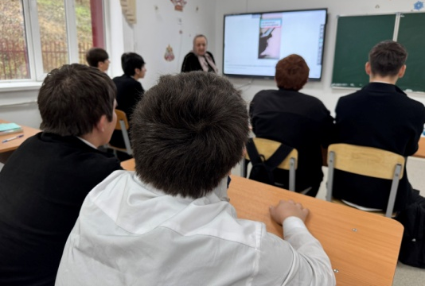
10 декабря для обучающихся 8класса был организован показ социальных видеороликов на антикоррупционную тематику. В ходе просмотра обучающиеся обменялись мнениями по данной теме.

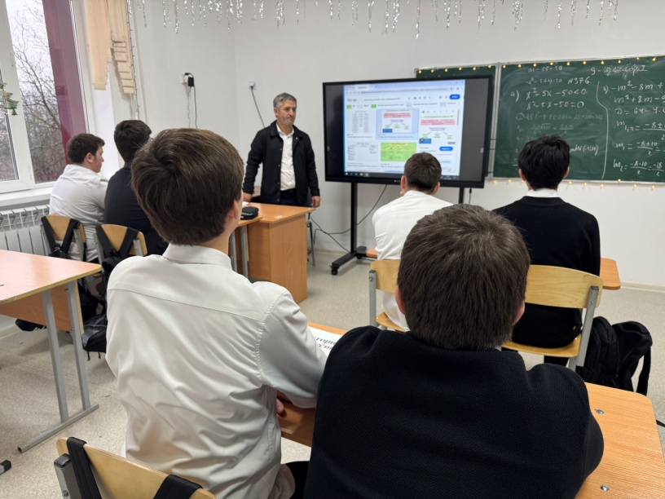

Зам.по ВР Хамидова А.Х.

